ĐỀ THI HỌC SINH GIỎI CẤP TRƯỜNG NĂM HỌC 2018-2019
MÔN TOÁN - LỚP 7
(Thời gian làm bài 120 phút)

Bài 1. (4,0 điểm)
Cho biểu thức : 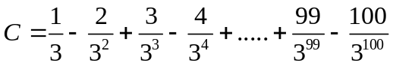
Chứng minh rằng : C < 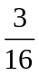

Bài 2. (5,0 điểm)
Câu 1: Tìm x, y, z biết : 3x = 4y = 5z – 3x - 4y và 2x + y = z - 38
Câu 2: Cho tỉ lệ thức 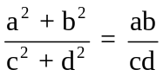 với a, b, c, d ≠ 0 và c ≠ - d
Chứng minh rằng : 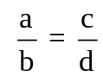 hoặc 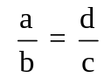

Bài 3. (3,0 điểm)
Câu 1 : Chứng minh rằng với mọi n nguyên dương ta luôn có
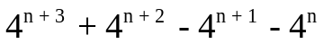 chia hết cho 300
Câu 2 : Cho 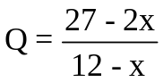 . Tìm các số nguyên x để Q có giá trị nguyên ?

Bài 4. (3,0 điểm). Tìm giá trị lớn nhất của biểu thức sau
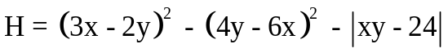
Bài 5. (5,0 điểm).
Cho 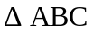 nhọn.Trên nửa mặt phẳng bờ AB không chứa điểm C dựng đoạn thẳng AD vuông góc với AB và AD = AB.Trên nửa mặt phẳng bờ AC không chứa điểm B dựng đoạn thẳng AE vuông góc với AC và AE = AC.
1) Chứng minh rằng BE = CD .
2) Gọi M là trung điểm của DE, tia MA cắt BC tại H.Chứng minh 
3) Nếu AB = c, AC = b, BC = a. Hãy tính độ dài đoạn thẳng HC theo a, b, c ?

----- Hết -----

HƯỚNG DẪN CHẤM BÀI THI HỌC SINH GIỎI CẤP TRƯỜNG
MÔN TOÁN - LỚP 7 NĂM HỌC 2018-2019

Bài 1. (4,0 điểm) Cho biểu thức :
Chứng minh rằng : C <
Đáp án | Điểm
Biến đổi: | 0,25
Ta có
 | 0,25
 | 0,25
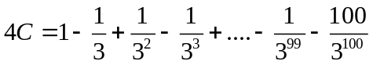 | 0,25
Đặt 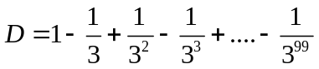
Ta có: 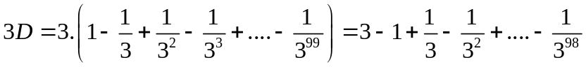 | 0,25
Khi đó: 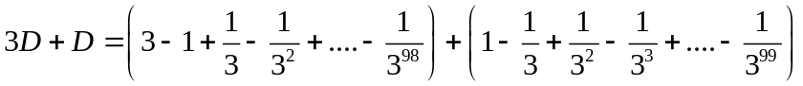
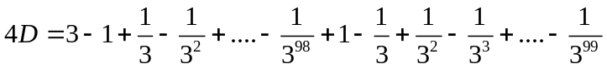 | 0,25
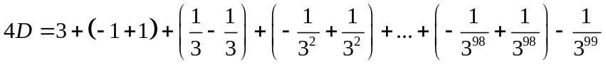 | 0,25
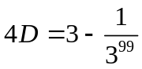 | 0,25
Suy ra 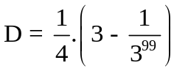 | 0,25
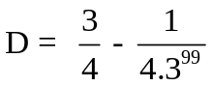 | 0,25
Nên ta có 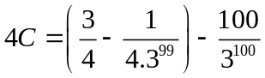 | 0,25
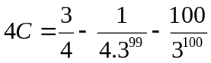 | 0,25
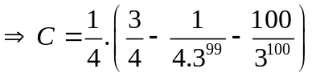 | 0,25
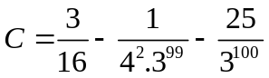 | 0,25
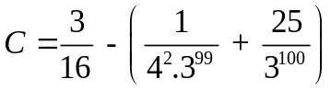 | 0,25
Ta có 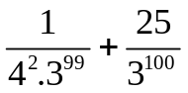> 0 nên 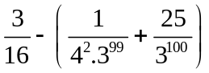 < . Vậy C < | 0,25

Bài 2. (5,0 điểm)
Câu 1: (2,5 điểm)
Tìm x, y, z biết : 3x = 4y = 5z – 3x - 4y và 2x + y = z – 38

Đáp án | Điểm
Ta có : 2x + y = z – 38 nên 2x + y – z = – 38 | 0,25
+ Vì 3x = 4y = 5z – 3x – 4y nên 3x = 5z – 3x – 3x | 0,25
 3x = 5z – 6x 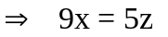 | 0,25
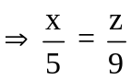 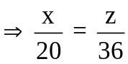 (1) | 0,25
+ Vì 3x = 4y 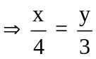 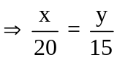 (2) | 0,25
Từ (1) và (2) suy ra 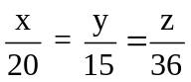 | 0,25
Áp dụng tính chất của dãy tỉ số bằng nhau ta có :  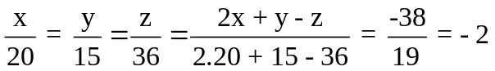 | 0,25
Do đó : 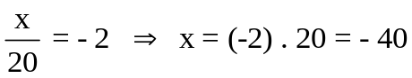 | 0,25
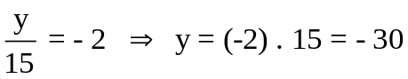 | 0,25
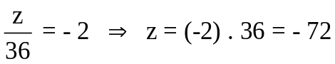 | 0,25
Vậy x = -40 ; y = -30 ; z = - 72 | 0,25

Câu 2: (2,5 điểm)
Cho 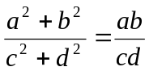 với a, b, c, d 0; c - d . Chứng minh rằng 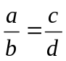 hoặc 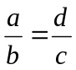

Đáp án | Điểm
Ta có: 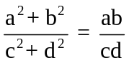 nên 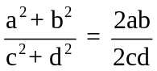 | 0,25
Áp dụng tính chất của dãy tỉ số bằng nhau ta có  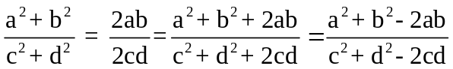 | 0,25
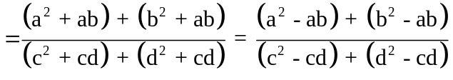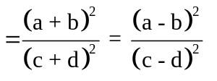 | 0,25
Suy ra 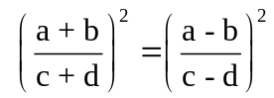 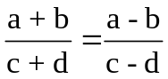 hoặc 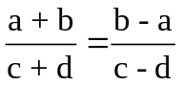 | 0,25
+ Với thì 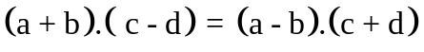 | 0,25
ac - ad +bc – bd = ac + ad –bc - bd | 0,25
ad = bc 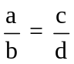 | 0,25
+ Với thì 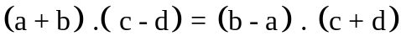 | 0,25
ac - ad +bc – bd = bc + bd –ac - ad | 0,25
ac = bd 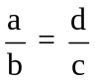 | 0,25
Vậy nếu với a, b, c, d 0; c - d thì hoặc | 0,25

Bài 3. (3,0 điểm)
Câu 1: (1,0 điểm) Chứng minh rằng với mọi n nguyên dương ta luôn có
chia hết cho 300
Đáp án | Điểm
Với mọi n nguyên dương, ta có = 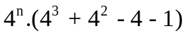 | 0,25
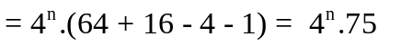 | 0,25
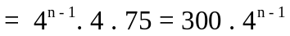 | 0,25
Mà 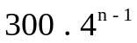 chia hết cho 300 ( với mọi n nguyên dương ) | 0,25
Nên chia hết cho 300 ( với mọi n nguyên dương ) | 0,25

Câu 2: (2,0 điểm) Cho . Tìm các số nguyên x để Q có giá trị nguyên ?
Đáp án | Điểm
Điều kiện : x 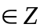 ; x ≠ 12 | 0,25
Biến đổi 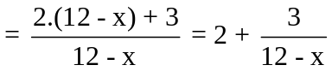 | 0,25
Ta có 2; x ; x ≠ 12  nên Q có giá trị nguyên khi và chỉ khi 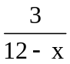 có giá trị nguyên | 0,25
Mà có giá trị nguyên khi và chỉ khi 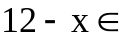 Ư(3) | 0,25
Ư(3) 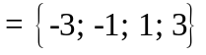 | 0,25
+ Nếu 12 - x = - 3 thì x = 15 (thỏa mãn điều kiện) | 0,25
+ Nếu 12 - x = -1 thì x = 13 (thỏa mãn điều kiện) | 0,25
+ Nếu 12 - x = 1 thì x = 11 (thỏa mãn điều kiện) | 0,25
+ Nếu 12 - x = 3 thì x = 9 (thỏa mãn điều kiện) | 0,25
Vậy Q có giá trị nguyên khi và chỉ khi 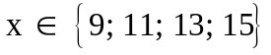 | 0,25

Bài 4. (3,0 điểm). Tìm giá trị lớn nhất của biểu thức sau :
.

Đáp án | Điểm
Ta có 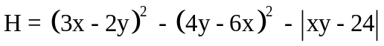
 | 0,25
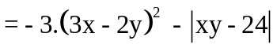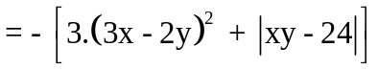 | 0,25
Ta có 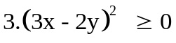 với mọi giá trị của x, y | 0,25
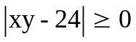 với mọi giá trị của x, y | 0,25
Do đó 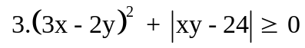 với mọi giá trị của x, y | 0,25
Nên 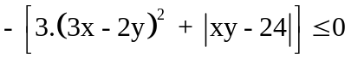 với mọi giá trị của x, y | 0,25
Hay H ≤ 0 với mọi giá trị của x, y | 0,25
Dấu ‘‘ = ’’ xảy ra khi và chỉ khi 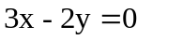 | 0,25
và 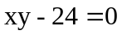 (1) | 0,25
+ Với 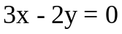 thì 3x = 2y 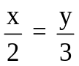 | 0,25
Đặt 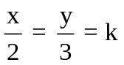 . Khi đó x = 2k ; y = 3k | 0,25
Thay x = 2k và y = 3k vào (1) ta được  2k . 3k - 24 = 0 | 0,25
6k² = 24 | 0,25
k² = 4 k = 2 hoặc k = -2 | 0,25
+ Với k = 2 thì x = 2.2 = 4  y = 3.2 = 6 | 0,25
+ Với k = - 2 thì x = 2.(-2) = - 4  y = 3.(-2) = - 6 | 0,25
Vậy giá trị lớn nhất của biểu thức H là 0 khi và chỉ khi x = 4; y = 6  hoặc x = - 4; y = - 6 | 0,25

Bài 5. (5,0 điểm).

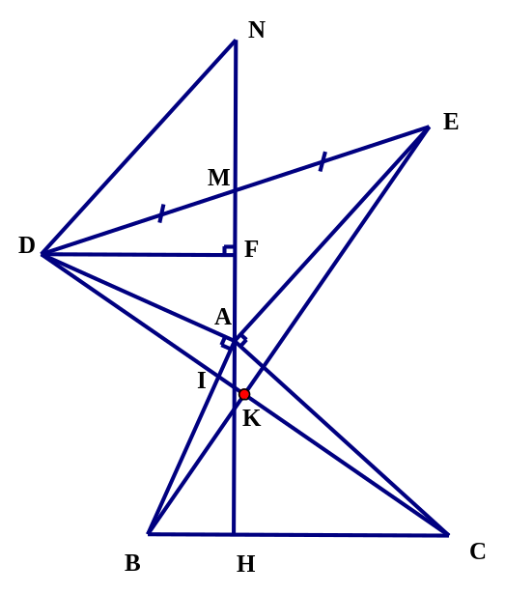 | - Nếu hình vẽ sai thì không chấm cả bài hình  - Nếu câu trước làm sai thì HS vẫn có thể sử dụng kết quả câu trước để làm câu sau.
1) (1,5 điểm ). Chứng minh : BE = CD |  | .
+ Ta có  ( Vì tia AB nằm giữa 2 tia AD và AC ) |  | 0,25
Mà 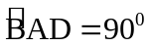 (Vì  tại A ) |  | 0,25
Nên  (1) |  | 0,25
+ Ta có 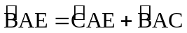 ( Vì tia AC nằm giữa 2 tia AB và AE ) |  | 0,25
Mà 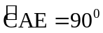 (Vì  tại A ) |  | 0,25
Nên 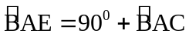 (2) |  | 0,25
Từ (1) và (2) suy ra 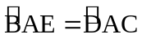 |  | 0,25
Xét ∆ ABE và ∆ ADC có :  AB = AD (GT)  (chứng minh trên)  AE = AC (GT)  Do đó ∆ABE = ∆ ADC (c – g - c) |  | 0,50
BE = CD ( vì là hai cạnh tương ứng) |  | 0,25
2) (2,5 điểm). Chứng minh:
+ Trên tia đối của tia MA lấy điểm N sao cho M là trung điểm của AN
Từ D kẻ DF vuông góc với MA tại F
Xét ∆ MAE và ∆ MDN có :  MN = MA (Vì M là trung điểm của AN )  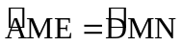 (chứng minh trên)  ME = MD (Vì M là trung điểm của DE )  Do đó ∆ MAE = ∆ MND (c – g - c) |  | 0,25
Suy ra AE = DN ( vì là hai cạnh tương ứng )  và  ( vì là hai góc tương ứng ) |  | 0,25
Mà  và ở vị trí so le trong của hai đường thẳng AE và DN  Nên AE // DN ( dấu hiệu nhận biết hai đường thẳng song song ) |  | 0,25
Suy ra 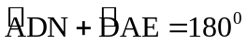 (Vì là hai góc trong cùng phía ) (3) |  | 0,25
+ Ta lại có 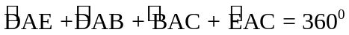 |  | 0,25
Hay 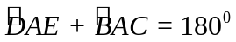 (Vì 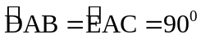 ) (4) |  | 0,25
Từ (3) và (4)  = 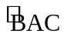 |  | 0,25
+ Ta có AE = DN (chứng minh trên) và AE = AC (GT)  Nên AC = DN |  | 0,25
Xét ∆ ABC và ∆ DAN có :  AB = AD (GT )  = (chứng minh trên)  AC = DN (chứng minh trên)  Do đó ∆ ABC = ∆ DAN (c – g - c) |  | 0,25
Suy ra  ( vì là hai góc tương ứng ) hay  |  | 0,25
Ta có 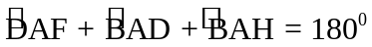 (Vì ba điểm F, A, H thẳng hàng)  Hay 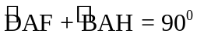 ( Vì ) (5) |  | 0,25
Trong ∆ ADF vuông tại F có :  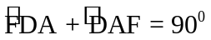 ( Vì là hai góc phụ nhau ) (6) |  | 0,25
Từ (5) và (6)  = 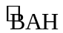 |  | 0,25
+ Ta có  ( Vì tia DF nằm giữa 2 tia DA và DN )  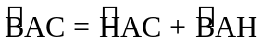 ( Vì tia AH nằm giữa 2 tia AB và AC ) |  | 0,25
Mà  và = (chứng minh trên) |  | 0,25
Nên  |  | 0,25
Xét ∆ AHC và ∆ DFN có :  (chứng minh trên)  AC = DN (chứng minh trên)  (chứng minh trên)  Do đó ∆ AHC = ∆ DFN (g - c - g) |  | 0,25
Suy ra  ( vì là hai góc tương ứng ) |  | 0,25
Mà 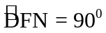 (Vì  tại F ) nên 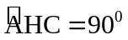 |  | 0,25
Suy ra tại H (đpcm) |  | 0,25
3).(1,0 điểm). Nếu AB = c, AC = b, BC = a. Hãy tính độ dài đoạn thẳng HC theo a, b, c
+ tại H (chứng minh trên) nên ∆ AHB vuông tại H  ∆ AHC vuông tại H  Đặt HC = x HB = a - x ( Vì H nằm giữa B và C ) |  | 0,25
+ Áp dụng định lý Py-ta-go cho 2 tam giác vuông AHB và AHC ta có:  AH² = AB² - BH²  và AH² = AC² - CH² |  | 0,25
AB² - BH² = AC² - CH² c² - (a - x)² = b² - x² |  | 0,25
Từ đó tìm được HC = x = 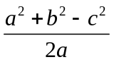 |  | 0,25

Chú ý: Học sinh giải theo cách khác mà đúng thì vẫn cho điểm tương ứng với từng câu, từng bài theo hướng dẫn trên./.

------------ Hết -------------------

